PRESSEINFORMATION

Kinderbeirat der Heilbronner Bürgerstiftung setzt über
Einhundert Bäumchen für Waldpatenprojekt

Über 100 Bäumchen (Eichenschösslinge) haben neun Mitglieder des Kinderbeirats der Heilbronner Bürgerstiftung sowie das Leitungsteam gepflanzt – und dadurch ein Areal des Waldpatenprojekts von Maximilian von der Herberg komplettiert. Damit hat der Kinderbeirat das Projekt nicht nur mit 1.000 Euro unterstützt, sondern diese Förderung auch gleich tatkräftig umgesetzt. Unterstützung fanden sie durch die Eltern von Maximilian von der Herberg, die die Aktion bestens vorbereitet hatten und auch die notwendigen Geräte zur Verfügung stellten. Entlang einer gespannten Schnur im Abstand von ca. einem Meter wurde gepflanzt: Pflanzloch graben, Schössling reinsetzen, mit Erde auffüllen, Stelle mit Holzstecken markieren und anschließend angießen. Die Kinder hatten viel Spaß und waren total motiviert – obwohl auch sie gelegentlich „von oben“ begossen wurden.
Der Kinderbeirat der Heilbronner Bürgerstiftung in Kooperation mit „Children for a better World e.V.“, München, darf bei kleineren Vorhaben und Projekten für Kinder und Jugendliche mitbestimmen, indem seine Mitglieder entscheiden, ob und in welcher Höhe bestimmte Anträge an die Bürgerstiftung genehmigt werden sollen. Infos zum Kinderbeirat unter www.heilbronner-buergerstiftung.de, zu „Children for a better World e.V.“ unter www.children.de
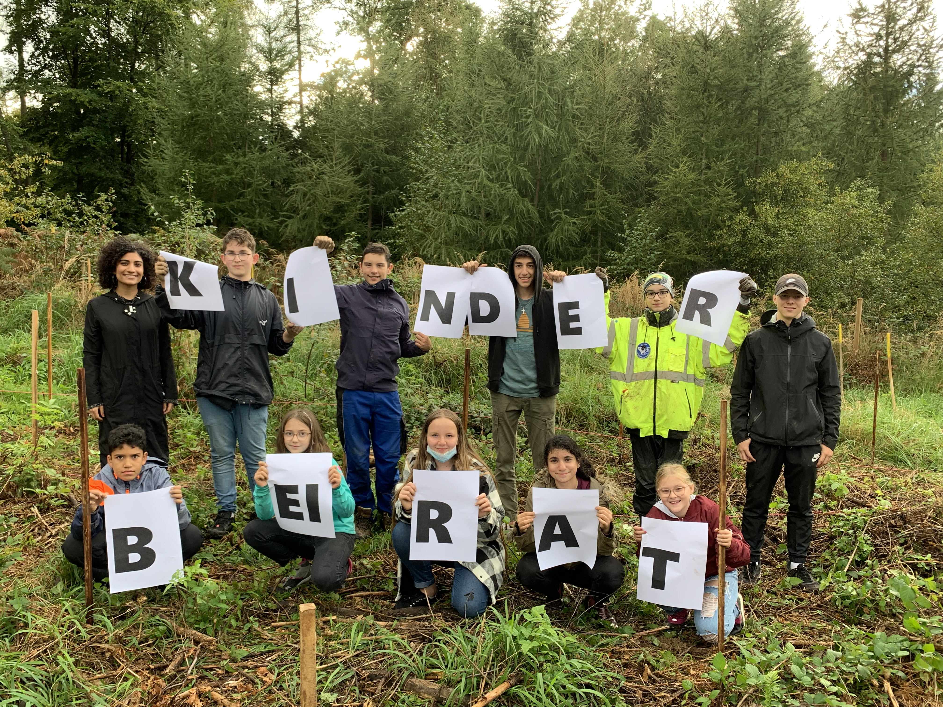
Oktober 2021

